Sayısal Yöntemler final Sınavı cevapları -2021
S. 1) İç direnci R=10 Ω, endüktansı L=1H olan bir bobinden geçen akım (I) 0.1 sn aralıklarla ölçülerek aşağıda verilen tablodaki değerler bulunuyor. Buna göre t = 0.13 saniyedeki bobinin uçları arasındaki gerilimi (U) bulunuz.

( Gerilim 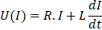 denlemi ile hesaplanabilir.)

t(s) | 0 | 0.1 | 0.2 | 0.3 | 0.4 | 0.5
I(A) | 0 | 6.3 | 8.6 | 9.5 | 9.8 | 9.9

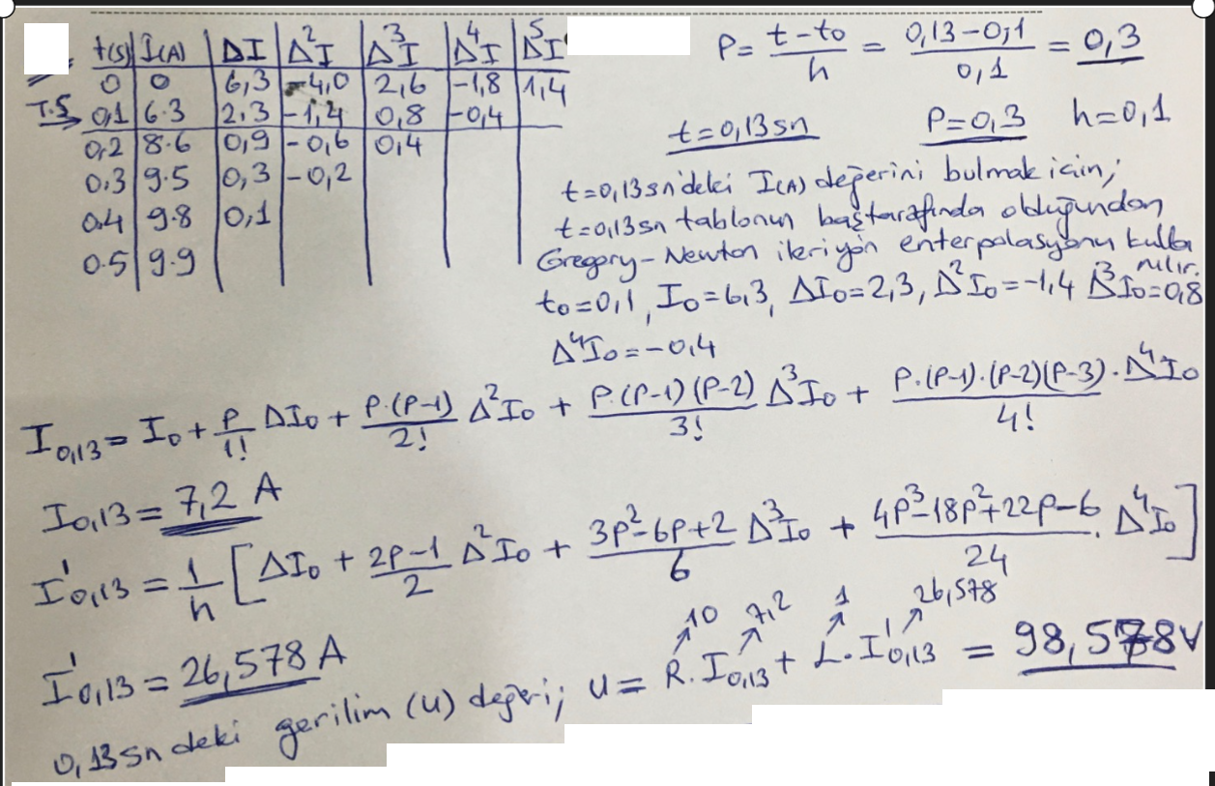

S. 2) 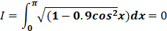

integralini h= olmak üzere yamuk ve simpson sayısal yöntemlerine göre hesaplayınız.

( Not: Cosx işlemi yapılırken hesap makinesi radyan modunda olmalıdır. )

